DAO（Data Access Object）是持久性框架中另一个重要的方面，dao是数据访问层，通常它与VO的关系比较紧密。简单的VO对象可以映射为数据库中的一条记录，复杂的可以映射为具有复杂关系的数据库中的记录。DAO负责抽象数据库操作，为上层提供操作数据库的单一形式，而不管数据库具体是什么（Oracle,sybase,db2..等）。因为具体的数据在某些实现方法上略有不同，比如在自增流水号上面，Oracle有序列生成，而Sybase,Sql Server等都有自增列来完成。这样就造成了数据库不同间的移植问题。DAO正好解决这个问题，抽象数据库具体操作，向上提供统一处理方法。将数据库的结构映射为JAVA的对象。

定义Dao类时，须继承SqlMapper接口：
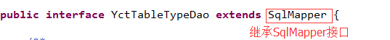
原因如下：
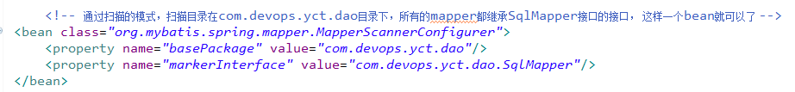
（通过自动扫描简化mapper的配置：dao需要一个一个的配置在配置文件中，如果有很多个dao的话配置文件就会非常大，这样管理起来就会比较痛苦。利用spring提供的自动扫描功能封装了一个自动扫描dao的工具类，这样我们就可以使用这个功能简化配置。
basePackage：扫描器开始扫描的基础包名，支持嵌套扫描；
markerInterface：基于接口的过滤器，实现了该接口的dao才会被扫描器扫描，与basePackage是与的作用。）

注意事项：
（1）数据类型的确定以及方法名的确定
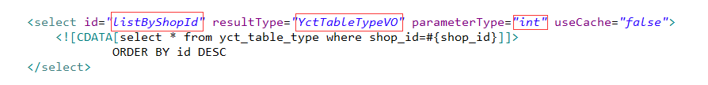

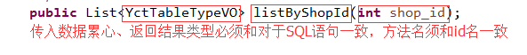
（2）无返回数据类型，常见于update、insert、delete等
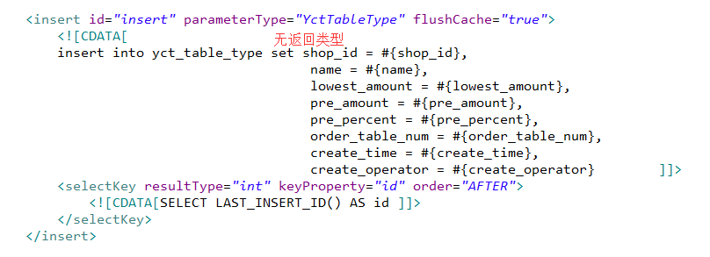

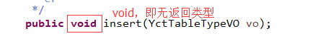
（3）list类与非list类方法
List类：一次性返回多条数据
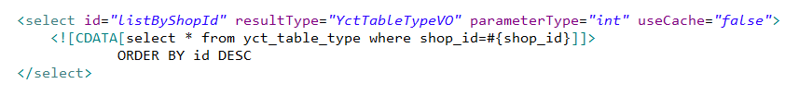

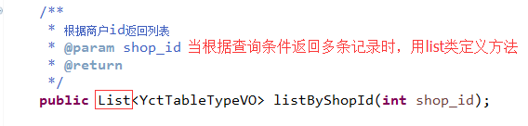
非List类：返回单条数据，常见于get、update、insert等
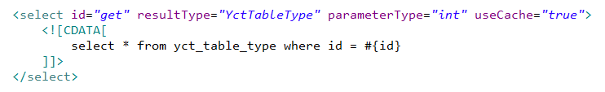

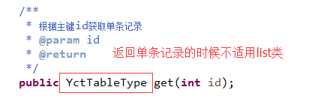

参考资料：
1、深入浅出Mybatis-与Spring集成：
http://blog.csdn.net/hupanfeng/article/details/21454847

